

RENCANA PEMBELAJARAN SEMESTER (RPS)

Perguruan Tinggi/Institusi |  |  | : IAIN Bengkulu
Fakultas |  |  | : Fakultas Tarbiyah dan Tadris
Program Studi |  |  | : Bahasa Indonesia
Mata Kuliah |  |  | : Semantik
Kode Mata Kuliah |  |  | : IND 41027
Rumpun Mata Kuliah |  |  | : Linguistik
Bobot SKS |  |  | : 2
Semester |  |  | : IV
Tanggal Penyusunan |  |  | : Februari 2020
Otorisasi |  |  | 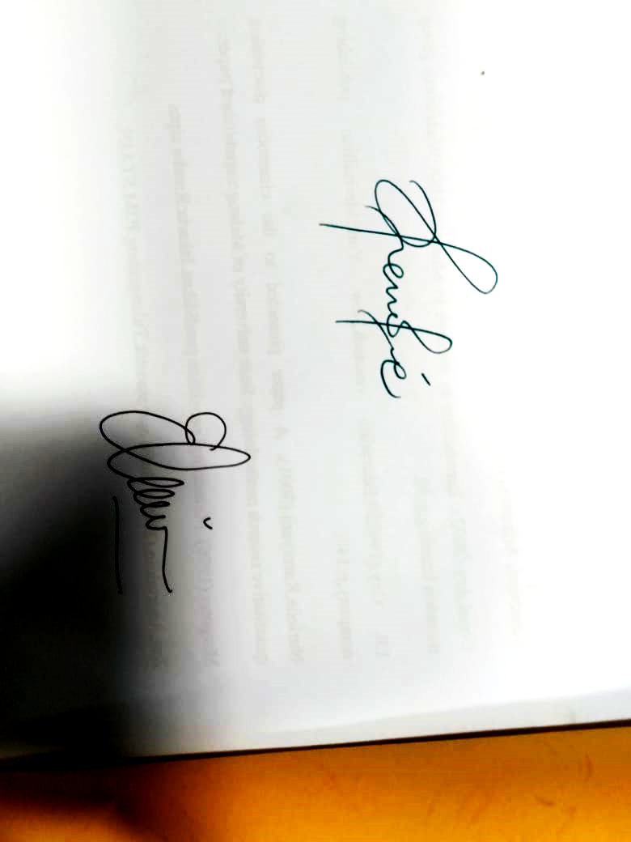  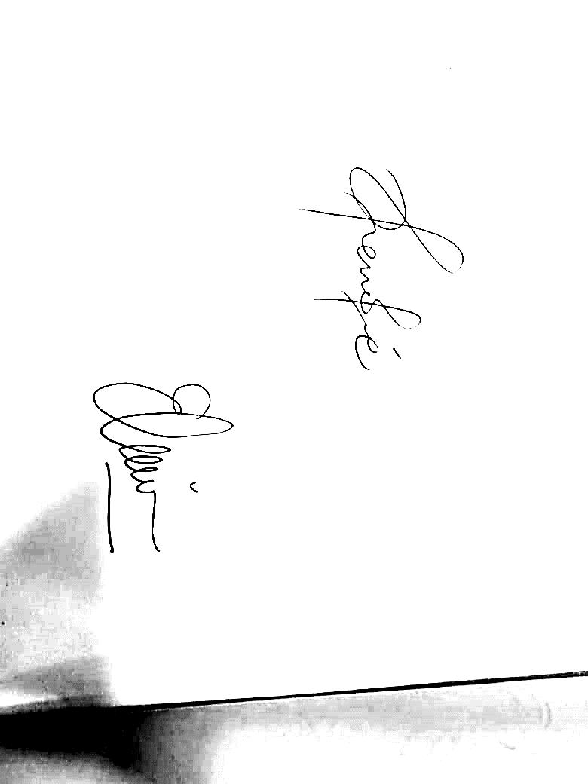  Pengembang RPS Koordinator MK Ketua Prodi  Ixsir Eliya, M.Pd. Ixsir Eliya, M.Pd. Heny Friantary, M.Pd.
DeskripsiSingkat Mata Kuliah |  |  | : Mata kuliah ini mencakup sejarah semantik, definisi semantik, ragam kajian semantik, objek dan ruang lingkup kajian semantik, jenis arti, leksem sebagai dasar kajian semantik leksikal, relasi makna, perubahan arti, arti kategori leksikal, kalimat sebagai objek kajian semantik gramatikal, medan makna dan analisis komponensial, pengantar semantik formal, pengantar semantik kognitif, pengajaran semantik  .
Capaian Pembelajaran Lulusan |  |  | - SIKAP DAN TATA NILAI  - Bertakwa kepada Tuhan yang Maha Esa dan menunjukkan sikap religius;  - Menjunjung tinggi nilai kemanusiaan dalam menjalankan tugas berdasarkan agama, moral, dan etika;  - Berkontribusi dalam peningkatan mutu kehidupan bermasyarakat, berbangsa, bernegara, dan kemajuan perubahan berdasarkan Pancasila;  - Berperan sebagai warga negara yang bangga dan cinta tanah air, memiliki nasionalisme serta rasa tanggung jawab pada negara dan bangsa;  - Menghargai keanekaragaman budaya, pandangan, agama dan kepercayaan, serta pendapat, atau temuan orisinal orang lain;  - Kerja sama dan memiliki kepekaan sosial serta kepedulian terhadap masyarakat dan lingkungan;  - Taat hukum dan disiplin dalam kehidupan bermasyarakat dan bernegara;  - Menginternalisasi nilai, norma, dan etika akademik;  - Menunjukkan sikap bertanggung jawab atas pekerjaan di bidang keahliannya secara mandiri;  - Menginternalisasi semangat kemandirian dan kewirausahaan.  - PENGUASAAN PENGETAHUAN  - Menguasai konsep-konsep dasar kebahasaan, kesastraan, keterampilan berbahasa, pembelajaran, penelitian pendidikan bahasa, dan sastra Indonesia.  - Menguasai prinsip-prinsip dasar pembinaan dan pengembangan program pembelajaran bahasa dan atau sastra Indonesia; (PP 3)  - KETERAMPILAN KHUSUS  - Mampu mengidentifikasi, menganalisis, dan memproduksi wacana lisan maupun tulis dengan kajian linguistik dasar maupun terapan; (KK 4)  - Mampu mengaktualisasikan kaidah penulisan karya ilmiah dalam penelitian yang berhubungan dengan masalah-masalah kebahasaan, kesusastraan, dan pengajarannya; (KK 5)  - KETERAMPILAN UMUM  - Mampu menerapkan pemikiran logis, kritis, sistematis, dan inovatif dalam konteks pengembangan atau implementasi ilmu pengetahuan dan teknologi yang memperhatikan dan menerapkan nilai humaniora yang sesuai dengan bidang keahliannya  - Mampu menunjukkan kinerja mandiri, bermutu, dan terukur  - Mampu mengambil keputusan secara tepat dalam konteks penyelesaian masalah di bidang keahliannya, berdasarkan hasil analisis informasi dan data.
Capaian PembelajaranMata Kuliah |  |  | - Mahasiswa mampu menunjukkankebanggaanterhadapbahasa Indonesia sebagai wujud rasa nasionalisme terhadap NKRI  - Mahasiswa mampu menginternalisasi kaidah penggunaan bahasa Indonesia dalam penulisan karya ilmiah  - Mahasiswa mampumengaktualisasi kaidah penggunaanbahasa Indonesia baik secara lisan maupun tulis sebagai sarana komunikasi dan informasi melaluipenulisankaryailmiah  - Mahasiswa mampu memproduksi karya ilmiah
Bahan Kajian/ Materi Pembelajaran |  |  | - Lingkup materi semantik bahasa Indonesia  - Konsep dasar semantik  - Ruang lingkup kajian semantik  - Hubungan semantik dengan subsistem kajian bahasa yang lan  - Sejarah perkembangan semantik  - Komponen tanda bahasa  - Relasi antarkomponen  - Makna tanda bahasa  - Konsep tentang penamaan  - Konsep tentang pengistilahan  - Konsep tentang pendefinsian  - Makna leksikal dan makna gramatikal  - Makna referensial dan makna non referensial  - Makna denotatif dan makna konotatif  - Konsep mengenai makna kias  - Konsep mengenai makna idiomatik  - Konsep mengenai makna kata dan makna istilah  - Menganalisis komponen makna dalam bahasa Indonesia  - Menganalisis kesesuaian semantis dan gramatis  - Relasi makna berbentuk sinonimi  - Relasi makna berbentuk oposisi/antonimi  - Relasi makna berbentuk homonimi  - Relasi makna berbentuk homofoni  - Konsep hiponimi  - Konsep polisemi  - Konsep meronimi  - Perbedaan keambiguitasan, dan redudansi, kerancuan makna  - Bentuk-bentuk perubahan makna  - Faktor-faktor penyebab perubahan makna  - Penggunaan diksi yang tepat dalam bahasa Indonesia  - Gaya bahasa (majas perbandingan/kiasan) dalam bahasa Indonesia  - Gaya bahasa (majas nonperbandingan atau retoris) dalam bahasa Indonesia
Pustaka |  |  | - Wajib  - Alwi, Hasan, Soenjono Darjowidjojo, Hans Lapoliwa, Anton M. Moeliono. 1998. Tata Bahasa Baku Bahasa Indonesia (edisi ketiga). Jakarta: Balai Pustaka.  - Comrie, Bernard. 1985. Tense. Cambridge: Cambridge University Press.  - Bache, Carl. Verbal Aspect: A General Theory and Its Application to Present Day English. Odense: Odense University Press.  - Chaer, Abdul. 1999. Pengantar Semantik Bahasa Indonesia. Jakarta: Rineka Cipta.  - Cruse, A. 1986. Lexical Semantics. Cambridge: Cambridge University Press.  - --------. 2004. Meaning in Language: an Introduction to Semantics and Pragmatics (edisi kedua). New York: Oxford University Press.  - Geeraerts, Dirk. 2010. Theories of Lexical Semantics. Oxford: Oxford University Press.  - Hurford, James R., Brendan Heasley, dan Michael B. Smith. 2007. Semantics: A Coursebook (edisi kedua). Cambridge: Cambridge University Press.  - Jaszczolt, K.M. 2002. Semantics and Pragmatics: Meaning in Language and Discourse. Edinburgh: Pearson Education.  - Lion, John. 1995. Linguistic Semantics. New York: Cambridge University Press.  - Nida, Eugene A. 1975. Componential Analysis of Meaning: An Introduction to Semantic Structures. The Hague: Mouton.  - Pateda, Mansoer. 2001. Semantik Leksikal. Jakarta: Rineka Cipta.  - Saeed, John I. 1997. Semantics. Oxford: Blackwell Publishing.  - Ullmann, Stephen. 2007. Pengantar Semantik (diadaptasi dari Semantics: An Introduction to the Science of Meaning oleh Sumarsono). Yogyakarta: Pustaka Pelajar.  - Penunjang  - Bussmann, Hadumod. 1996. Routledge Dictionary of Language and Linguistics (Terjemahan dan Suntingan dalam bahasa Inggris oleh Gregory P. Trauth dan Kerstin Kazzazi). London: Routledge.  - Campbell, Lyle, dan Mauricio J. Mixco. 2007. A Glossary of Historical Linguistics. Edinburgh: Edinburgh University Press.  - --------. 2006. A Glossary of Semantics and Pragmatics. Edinburgh: Edinburgh University Press.  - Crystal, David. 2008. A Dictionary of Linguistics and Phonetics (Edisi Keenam). Malden: Blackwell Publishing.  - --------. 1993. Kamus Linguistik. Jakarta: Gramedia Pustaka Utama.  - Strazny, Philipp (ed.). 2005. Encyclopedia of Linguistics. New York: Fitzroy Dearborn.  - Trask, R.L. 1999. Key Concepts in Language and Linguistics. London: Routledge.  - Griffiths, Pattrick. 2006. An Introduction to English Semantics and Pragmatics. Edinburgh: Edinburgh University Press.  - Kreidler, Charles W. 1998. Introducing English Semantics. London: Routledge.  - Riemer, Nick. 2010. Introducing Semantics. Cambridge: Cambridge University Press.
Media Pembelajaran |  |  | : - Perangkat Lunak: Aplikasi Ms.Office, Video, Spread Sheet  - Perangkat Keras: Laptop, LCD, Gawai
Team Teaching |  |  | : -
Mata Kuliah Syarat |  |  | : Linguistik umum, fonologi, morfologi, dan sintaksis.
 | Minggu Ke- | CP MK |  | Bahan Kajian |  | Bentuk Pembelajaran | Estimasi Waktu | Penilaian
 |  |  |  |  |  |  |  | Indikator | Bobot
 | 1 | Menjelaskan konsep dasar semantik |  | - Rencana perkuliahan  - Kontrak perkuliahan  - Lingkup materi semantik bahasa Indonesia |  | - Pembelajaran berbasis masalah  - Diskusi  - Pemodelan  - Ceramah kreatif | 100 | Kriteria  - Ketepatan dan kerapian dalam mendeskripsikan  - Kemampuan komunikasi  - Banyaknya unsur yang dibahas  - Aktif bertanya dan menjawab pertanyaan  Bentuk: Tes lisan berupa tanya jawab dan diskusi | 5%
 | 2 | Pembahasan tentang konsep makna dan masalahnya |  | - Konsep dasar semantik  - Ruang lingkup kajian semantik |  | - Ceramah  - Diskusi  - Inkuiri | 100 | Kriteria  - Ketepatan dan kerapian dalam mendeskripsikan  - Kemampuan komunikasi  - Aktif bertanya dan menjawab pertanyaan  Bentuk: Tes lisan berupa Tanya jawab dan diskusi | 5%
 | 3 | Pembahasan tentang perbedaan satuan-satuan bermakna dan satuan yang menyatakan makna |  | - Hubungan semantik dengan subsistem kajian bahasa yang lan  - Sejarah perkembangan semantik |  | - Ceramah  - Diskusi  - Inkuiri | 100 | Kriteria  - Ketepatan dan kerapian dalam mendeskripsikan  - Kemampuan komunikasi  - Aktif bertanya dan menjawab pertanyaan  Bentuk: Tes lisan berupa tanya jawab dan diskusi | 5%
 | 4 | Pembahasan tentang jenis-jenis makna |  | - Komponen tanda bahasa  - Relasi antarkomponen  - Makna tanda bahasa |  | - Pembelajaran berbasis masalah  - Diskusi  - Pemodelan  - Ceramah kreatif | 100 | Kriteria  - Ketepatan dan kerapian dalam mendeskripsikan  - Kemampuan komunikasi  - Banyaknya unsur yang dibahas  - Aktif bertanya dan menjawab pertanyaan  Bentuk: Tes lisan berupa tanya jawab dan diskusi | 5%
 | 5 | Pembahasan tentang relasi makna |  | - Konsep tentang penamaan  - Konsep tentang pengistilahan  - Konsep tentang pendefinsian |  | - Pembelajaran berbasis masalah  - Diskusi  - Pemodelan  - Ceramah kreatif | 100 | Kriteria  - Ketepatan dan kerapian dalam mendeskripsikan  - Kemampuan komunikasi  - Banyaknya unsur yang dibahas  - Aktif bertanya dan menjawab pertanyaan  Bentuk: Tes lisan berupa tanya jawab dan diskusi | 15%
 | 6 | Pembahasan tentang perubahan makna |  | - Makna leksikal dan makna gramatikal  - Makna referensial dan makna non referensial  - Makna denotatif dan makna konotatif |  | - Diskusi  - Presentasi  - Demonstrasi  - Pembelajaran  berbasis  masalah  - Pemodelan | 200 | Kriteria  - Ketepatan dan kerapian dalam mendeskripsikan  - Kemampuan komunikasi  - Banyaknya unsur yang dibahas  - Aktif bertanya dan menjawab pertanyaan  Bentuk: Tes lisan berupa tanya jawab dan diskusi | 15%
 | 7 | Pembahasan tentang medan makna dan komponen makna |  | - Konsep Mengenai Makna Kias  - Konsep Mengenai Makna Idiomatik  - Konsep Mengenai Makna Kata Dan Makna Istilah |  | - Pembelajaran berbasis masalah  - Diskusi  - Pemodelan  - Ceramah kreatif | 100 | Kriteria  - Ketepatan dan kerapian dalam mendeskripsikan  - Kemampuan komunikasi  - Banyaknya unsur yang dibahas  - Aktif bertanya dan menjawab pertanyaan  Bentuk: Tes lisan berupa tanya jawab dan diskusi | 5%
 | 8 | UTS
 | 9 | Pembahasan tentang makna gramatikal |  |  | - Menganalisis komponen makna dalam bahasa Indonesia  - Menganalisis kesesuaian semantis dan gramatis | - Pembelajaran berbasis masalah  - Diskusi  - Pemodelan  - Ceramah kreatif | 100 | Kriteria  - Ketepatan dan kerapian dalam mendeskripsikan  - Kemampuan komunikasi  - Banyaknya unsur yang dibahas  - Aktif bertanya dan menjawab pertanyaan  Bentuk: Tes lisan berupa tanya jawab dan diskusi | 5%
 | 10 | Pembahasan tentang relasi makna |  |  | - Relasi makna berbentuk sinonimi  - Relasi makna berbentuk oposisi/antonimi  - Relasi makna berbentuk homonimi  - Relasi makna berbentuk homofoni | - Pembelajaran berbasis masalah  - Diskusi  - Pemodelan  - Ceramah kreatif | 100 | Kriteria  - Ketepatan dan kerapian dalam mendeskripsikan  - Kemampuan komunikasi  - Banyaknya unsur yang dibahas  - Aktif bertanya dan menjawab pertanyaan  Bentuk: Tes lisan berupa tanya jawab dan diskusi | 5%
 | 11 | Pembahasan tentang relasi makna |  |  | - Konsep hiponimi  - Konsep polisemi  - Konsep meronimi | - Pembelajaran berbasis masalah  - Diskusi  - Pemodelan  - Ceramah kreatif | 100 | Kriteria  - Ketepatan dan kerapian dalam mendeskripsikan  - Kemampuan komunikasi  - Banyaknya unsur yang dibahas  - Aktif bertanya dan menjawab pertanyaan  Bentuk: Tes lisan berupa tanya jawab dan diskusi | 5%
 | 12 | Pembahasan tentang perbedaan keambiguitasan, dan redudansi, kerancuan makna |  |  | Perbedaan keambiguitasan, dan redudansi, kerancuan makna | - Pembelajaran berbasis masalah  - Diskusi  - Pemodelan  - Ceramah kreatif | 100 | Kriteria  - Ketepatan dan kerapian dalam mendeskripsikan  - Kemampuan komunikasi  - Banyaknya unsur yang dibahas  - Aktif bertanya dan menjawab pertanyaan  Bentuk: Tes lisan berupa tanya jawab dan diskusi | 5%
 | 13 | Pembahasan tentang perubahan makna |  |  | - Bentuk-bentuk perubahan makna  - Faktor-faktor penyebab perubahan makna | - Pembelajaran berbasis masalah  - Diskusi  - Pemodelan  - Ceramah kreatif | 100 | Kriteria  - Ketepatan dan kerapian dalam mendeskripsikan  - Kemampuan komunikasi  - Banyaknya unsur yang dibahas  - Aktif bertanya dan menjawab pertanyaan  Bentuk: Tes lisan berupa tanya jawab dan diskusi | 5%
 | 14 | Pembahasan tentang penyuntingan diksi |  |  | Penggunaan diksi yang tepat dalam bahasa Indonesia | - Pembelajaran berbasis masalah  - Diskusi  - Pemodelan  - Ceramah kreatif | 100 | Kriteria  - Ketepatan dan kerapian dalam mendeskripsikan  - Kemampuan komunikasi  - Banyaknya unsur yang dibahas  - Aktif bertanya dan menjawab pertanyaan  Bentuk: Tes lisan berupa tanya jawab dan diskusi | 5%
 | 15 | Pembahasan tentang gaya bahasa |  |  | Gaya bahasa (majas perbandingan/kiasan) dalam bahasa Indonesia  Gaya bahasa (majas nonperbandingan atau retoris) dalam bahasa Indonesia | - Pembelajaran berbasis masalah  - Diskusi  - Pemodelan  - Ceramah kreatif | 100 | Kriteria  - Ketepatan dan kerapian dalam mendeskripsikan  - Kemampuan komunikasi  - Banyaknya unsur yang dibahas  - Aktif bertanya dan menjawab pertanyaan  Bentuk: Tes lisan berupa tanya jawab dan diskusi | 5%
 | 16 | UAS

